работа системного traceroute:  
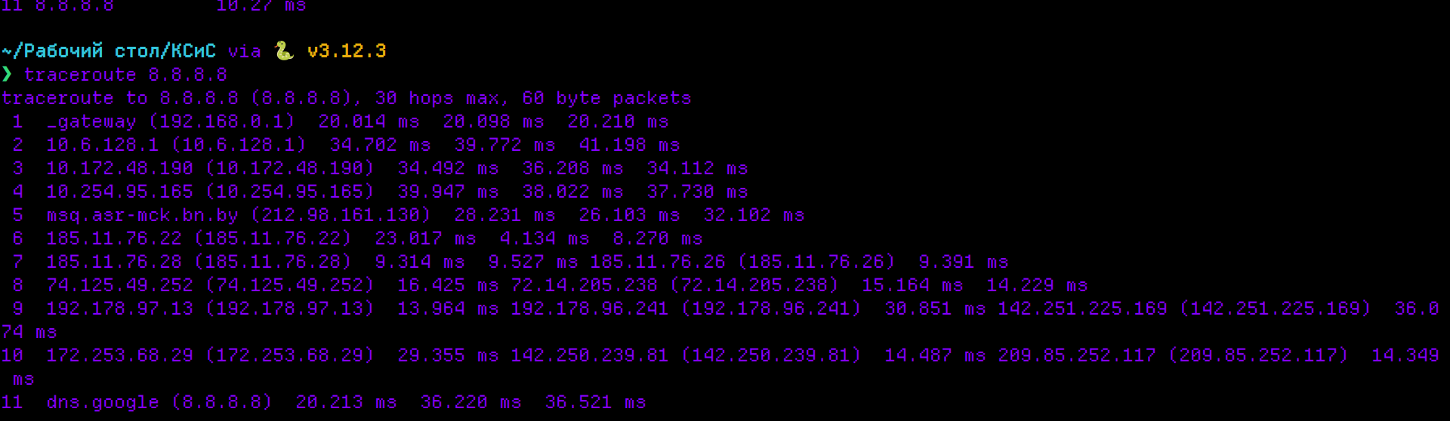

работа аналога:  
